**SIMPOSIO INTERNACIONAL INDUSTRIA Y ENERGÍA.**

**EJE TEMÁTICO: GESTIÓN DE LA CALIDAD, INGENIERÍA DE LA CALIDAD, INGENIERÍA Y PROCESAMIENTO DE INFORMACIÓN.**

**Título: Análisis del contexto para el Sistema Integrado de Gestión en la Empresa Pesquera PESCASAN.**

***Title:* *Context analysis for the Integrated Management System in the Fishing Company PESCASAN***.

**Ing. Aygul Alsina Molaniazova1, Dr. C. Amílcar Roldán Ruenes2, Dr. C. Waldo Pérez García3, M. Sc. Aurora Chad Rubio Álvarez4**

1- Universidad de Oriente, Cuba. [aygul@uo.edu.cu](mailto:aygul@uo.edu.cu).

2- Universidad de Oriente, Cuba, [amilcar@uo.edu.cu](mailto:amilcar@uo.edu.cu).

3- Universidad Central “Marta Abreu” de Las Villas, Cuba [waldop@uclv.edu.cu](mailto:waldop@uclv.edu.cu).

4- Universidad de Oriente, Cuba [chad@uo.edu.cu](mailto:chad@uo.edu.cu).

**Resumen:**

La Empresa Pesquera Santiago de Cuba, se propone contribuir a los ingresos del país por concepto de exportaciones dirigidas al mercado europeo, altamente exigente en cuanto a la calidad e inocuidad de los productos y el impacto medioambiental del proceso productivo. Ante tal reto se ponen de manifiesto varias insuficiencias, entre las que destaca la carencia de un diagnóstico estratégico actualizado, que aporte una sólida base para el diseño del sistema integrado de gestión según Normas ISO, lo cual incide de forma negativa en el establecimiento de objetivos y estrategias efectivas. Por ello, el presente trabajo tiene como objetivo realizar el análisis del contexto de la entidad. Se utilizó la metodología general para la conformación de la matriz DAFO, complementada con técnicas de trabajo en grupo y la utilización del software MICMAC para el análisis estructural de las variables. Los resultados obtenidos permitieron identificar en la organización de referencia, los principales factores internos y externos con incidencia directa en el diseño del sistema integrado de gestión de la calidad, inocuidad y el medio ambiente, las variables que representan apuestas para el futuro a corto, mediano y largo plazo, en torno a las cuales se deberán elaborar los objetivos y estrategias. La contribución se centra en la identificación de las interrelaciones entre las variables del sistema y su posible evolución, y la conformación del mapa de procesos con enfoque estratégico en el marco de los requerimientos para el diseño del sistema integrado de gestión de la entidad.

**Palabras claves:** análisis de contexto, sistema integrado de gestión, calidad, medio ambiente, inocuidad de los alimentos.

***Abstract:***

*The Santiago de Cuba Fishing Company, intends to contribute to the country's income from exports directed to the European market, highly demanding in terms of the quality and safety of the products and the environmental impact of the production process. Faced with such a challenge, several shortcomings are revealed, among which the lack of an updated strategic diagnosis stands out, which provides a solid basis for the design of the integrated management system according to ISO Standards, which affects negatively in the establishment of objectives and effective strategies. The present work aims to carry out the analysis of the entity's context. Was used the SWOT matrix´s general methodology, complemented with group work techniques and the use of the MICMAC software for the structural analysis of the variables. The results obtained made it possible to identify the main internal and external factors with a direct impact on the design of the integrated quality, safety and environmental management system, the variables that represent bets for the future in the short, medium and long term and around the which should develop the objectives and strategies. The contribution focuses on the identification of the interrelationships between the system variables* *and their possible evolution, and the conformation of the process map with a strategic approach within the framework of the requirements for the design of the entity's integrated management system*.

***Key words****:* *context analysis, integrated management system, quality, environment, food safety.*

**1. Introducción**

La actualidad muestra un entorno de mercado mucho más competitivo y complejo, con propuestas revolucionadoras en el área de la informática y las comunicaciones, que transversalizan la esfera de la industria, el comercio y los servicios; ello se conjuga con la fuerza y competitividad de las necesidades de la demanda, con expectativas de mayor alcance y selectivos ante las ofertas que le impone la nueva empresa. Este nuevo escenario de desarrollo industrial y comercial, ante inesperadas condiciones medioambientales, propone variantes estratégicas que optimicen recursos de tiempo, económicos y humanos en el logro de las perspectivas de los clientes y la empresa (Tamayo, González & Sosa, 2021) Razón por demás para justificar la necesidad de adelantar la gestión efectiva de las organizaciones a través de los sistemas integrados de gestión. (Hernández Arango, 2013)

Existen estudios en el área de Latinoamérica, que ya han abordado los impactos de la gestión integrada en los resultados económicos de las organizaciones. Por solo citar un ejemplo, según Ramos –Soto, et al, (2020) las PyME mexicanas que implementaron la gestión integral en sus organizaciones, con respecto al desarrollo económico, influyendo en una forma directa en la generación de empleos y haciendo participes a estos mismos en la calidad de la empresa y en el cuidado del medio ambiente del entorno, a través de las normas ISO.

En nuestro país la implementación de la gestión integrada parte de las normas de calidad y medio ambiente, seguidos de una tendencia creciente a la inclusión del sistema de seguridad y salud en el trabajo y el de control interno, aunque este último no es certificable. También es posible encontrar en la bibliografía nacional análisis y estudios que plantean entre los beneficios de los sistemas integrados de gestión: “…la racionalización de la documentación, la armonización de los criterios referidos a la organización, medición y seguimiento de los procesos; así como el logro de una mayor eficiencia en la toma de decisiones por la dirección, al disponer de una visión global de los sistemas. Todo ello contribuye a la mejora de la capacidad de reacción de la organización, frente a las nuevas necesidades o expectativas de las partes interesadas”. (Antúnez Saiz, 2016)

Por otro lado, uno de los aportes novedosos de las revisiones sucesivas de las normas ISO, además de una estructura uniforme para favorecer precisamente la integración de los sistemas de gestión; ha sido la inclusión del análisis del contexto, donde las organizaciones deben identificar y analizar el papel e impacto de factores internos y externos, no solo en los intereses y expectativas de las partes interesadas, sino en la capacidad del sistema en su conjunto para el logro de los resultados previstos. Se podría llegar a la conclusión de que se ha intentado dar mayor solidez a la norma, de forma que facilite a las organizaciones asentarse en su contexto y poder desplegar herramientas que les permitan adaptarse a los cambios constantes en el entorno. Para que la organización pueda estar continuamente adaptándose a su entorno/ contexto, está claro que esta comprensión de la organización y su contexto debe ser realizada por la organización y revisada periódicamente para adaptarla a los cambios que eventualmente se produzcan.

En el proceso de planeación y dirección estratégica (David, 2003) se encuentra el análisis estratégico, que consiste en comprender la posición de la organización en función de su entorno externo, sus recursos y competencias internas, y las expectativas e influencia de los stakeholders (Johnson et al., 2001). Según Dyson (2004), y Nikulin y Becker (2015) el análisis DAFO (también conocida como DOFA, FODA, MAFE en español y SWOT en inglés) es una de las técnicas más empleadas en la planeación estratégica, en especial para la determinación de la posición estratégica de la empresa (Hill, 1997). Por lo demás, es una importante herramienta de apoyo para la toma de decisiones generalmente usada para analizar sistemáticamente los ambientes interno y externo de una organización (Kangas et al., 2003; Stewart et al., 2002).

Ya en el marco de la prospectiva, el método MICMAC, permite sacar a la luz, no las variables ocultas, sino las relaciones ocultas y proporcionar una medida de su influencia global sobre el comportamiento del proceso, desvelando las variables con una influencia aparentemente débil, influyen con mayor intensidad que otras que inicialmente aparecían como más significativas (Gonod, 1996, 20) El acrónimo MICMAC proviene de las palabras: Matriz de Impactos Cruzados Multiplicación Aplicada a una Clasificación método elaborado por M. Godet en colaboración con J.C. Duperrin de acuerdo a Godet (2007, p. 65). El objetivo del Análisis Estructural MICMAC es identificar las principales variables, influyentes y dependientes; así como las variables esenciales para la evolución del sistema.

La Empresa Pesquera Santiago de Cuba, PESCASAN, ofrece sus productos y servicios tanto a clientes naturales como a organismos, en su estructura cuenta con dependencias en varios municipios del territorio, dedicándose fundamentalmente a industrialización, comercialización y distribución de productos relacionados con el sector pesquero, clasificándose como una entidad de ciclo completo. Actualmente y dada la importancia social de sus productos, se encuentra inmersa en el desarrollo de renglones exportables y al incremento de las ofertas a la población. El diseño e implementación de un sistema de gestión que integre la calidad, inocuidad y medioambiente, responde a la exigencia de mercados europeos, en los cuales la entidad de referencia pretende reinsertarse de manera exitosa. Para ello deberá superar varias insuficiencias, entre las que podemos señalar la obsolescencia tecnológica, problemas en el sistema logístico, desactualización de los sistemas de gestión implementados, desconocimiento de las variables con mayor impacto del entorno, unido a la necesidad e interés de los directivos de incrementar la efectividad de las estrategias adoptadas ante escenarios de contingencias. El objetivo del presente trabajo se centra en el análisis del contexto de la referida entidad, como paso inicial para el diseño del sistema integrado de gestión de calidad, inocuidad y medio ambiente.

**2. Metodología**

La lógica seguida para la realización de la investigación se muestra en la matriz metodológica que se muestra en la tabla nro1.

***Tabla 1 Matriz Metodológica. Fuente: Elaboración propia***

|  |  |  |  |
| --- | --- | --- | --- |
| **Nro Orden/Etapa** | **Objetivo** | **Actividades** | **Herramientas** |
| 1. Diagnóstico inicial | Diagnosticar la situación actual de la empresa en relación a los requerimientos de las normas ISO 9000, 14001 y 22000. | Visitas de diagnóstico | Entrevistas, revisión documental, observación participativa, listas de chequeo. |
| Elaboración y aplicación de Listas de chequeo NC ISO 9001, 14001 y 22000. |
| Identificación de los incumplimientos. |
| 2. Análisis estructural de las variables | Identificar las variables esenciales del sistema objeto de estudio. | Selección del grupo de expertos.. | Grupos nominales adaptado y con preparación previa de los participantes, análisis PESTEL, análisis de las fuerzas de Porter, Matriz de Impactos Cruzados, análisis estructural de variables software MICMAC. |
| Identificación y selección de los factores internos y externos. |
| Elaboración de los impactos cruzados entre los factores internos y externos. |
| Identificación de las variables esenciales del sistema |
| 3. Análisis DAFO. | Definición de los objetivos estratégicos | Conformación de la matriz DAFO | Matrices IFES, IFAS, Matriz DAFO, Matriz CAME. |
| Identificación de estrategias predominantes. Problema Estratégico General y Solución Estratégica. |
| Definición de objetivos estratégicos |
| 4. Análisis Estratégico con enfoque a procesos. | Elaboración del Mapa Estratégico con enfoque a procesos | Definición de perspectivas estratégicas. | Tormenta de Ideas, Microsoft Excel. |
| Correspondencia entre Objetivos y perspectivas estratégicas, identificación de las relaciones causa-efecto. |
| Elaboración del Mapa de procesos con enfoque estratégico |
| Validación del Mapa propuesto. |

El grupo de expertos quedó conformado por 22 participantes con directivos de alto nivel, mandos medios y especialistas con el rol de propietarios o participantes en los procesos de la empresa, se tuvo en cuenta también que estuvieran representadas las áreas funcionales y unidades empresariales de base del municipio Santiago de Cuba. Otros criterios de inclusión para los participantes fueron la experiencia cargos de dirección, en la actividad pesquera y contar con conocimientos generales de las herramientas a aplicar. Por último, se incluyeron 2 estudiantes de pregrado de la carrera de Ingeniería Industrial, 2 docentes, cursistas de la Maestría de Ingeniería Industrial 12va edición coordinada desde la Universidad Central de Las Villas y 2 Doctores en Ciencias, uno en calidad de coordinador de las sesiones de trabajo presenciales y otro como asesor a distancia desde la UCLV.

**3. Resultados y discusión.**

Como punto de partida se definieron 25 variables por el grupo de expertos participantes correspondientes a los factores internos (7 fortalezas y 6 debilidades) y externos (7 oportunidades, 5 amenazas), y se identificaron las influencias existentes entre ellas, con una escala de puntos de 0 a 3, donde el mayor valor indica la influencia mas fuerte y por el contrario el valor cero indica la inexistencia de influencias, con la posibilidad de señalar las influencias potenciales. Para ello se utilizó una matriz de doble entrada donde los recuadros diagonales representan las relaciones de variables de cada grupo o factor entre sí, y los recuadros no diagonales corresponden a las relaciones entre las variables de diferentes grupos o factores (Fig 1). Godet (2007) define la tipología de las variables a considerar para una mejor interpretación de los resultados (determinantes, autónomas , entorno, claves y reguladoras, dentro de esta última existen 3 subcategorías, objetivos , resultados y palanca secundaria) en función de su ubicación en los cuadrantes (diagonal de entrada /salida, diagonal estratégica). En el procesamiento en el software MIC MAC se obtuvieron los planos de influencias directas e indirectas, donde se pudo observar en primer lugar la distribución de todas las variables en los cuadrantes superiores y en el área cercana a la bisectriz del plano evidencian un sistema inestable, con predominio de variables de alta motricidad y dependencia, lo cual implica una incertidumbre a la hora de predecir su evolución futura.



***Figura 1 Matriz de análisis estructural. Fuente:Elaboración propia***

El gráfico de influencias y dependencias indirectas se obtiene luego de la elevación en potencia de la matriz de relaciones directas y permite confirmar la importancia de ciertas variables develando a la vez relaciones que no son visibles en el plano de influencias directas. (Fig 2)

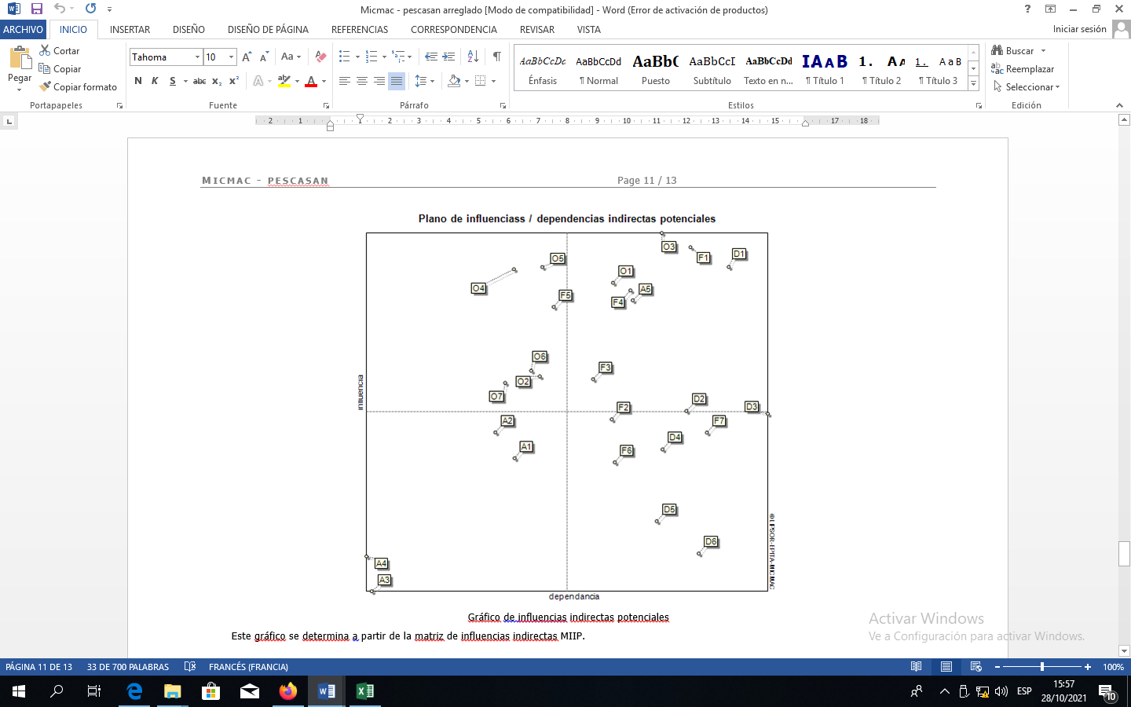

***Figura 2 Plano de influencias/ dependencias indirectas. Fuente: Elaboración propia en software LIPSOR-EPITA-MICMAC.***

En el sistema analizado se obtienen las siguientes clasificaciones:

Variables Clave: se ubican en el cuadrante superior derecho, con alta dependencia e influencia en comparación con otras variables y por tanto alta importancia dentro del sistema analizado por su inestabilidad, ellas son Ventas On Line (O3), Liderazgo(F1), Situación financiera. (D1), Tecnología (O1), Situación financiera y epidemiológica del país. (A5), Mercado. (F4) Alrededor de estas variables deben centrarse las decisiones significativas con impacto en todo el sistema.

Variables Autónomas: se sitúan cerca del origen del plano con baja dependencia y motricidad, por el contrario a las variables claves, estas tienen poca importancia para la evolución futura del sistema. Ellas son Residuales (A3) y Seguro (A4).

Variables determinantes: Son variables de alta influencia o motricidad y muy poca dependencia, según la evolución del sistema pueden constituir un impulso o freno, ellas son Demanda (O4), Encadenamientos productivos (O5), Entidad de ciclo cerrado (F5).

Variables reguladoras: Se ubican en la región central del plano con motricidad y dependencia media, estas variables determinan el funcionamiento del sistema en condiciones normales y condicionan el cumplimiento de las variables claves.

*Reguladoras de Resultado*: baja motricidad y alta dependencia, son indicadores descriptivos del sistema: Control interno. (D5) y Equipos de trabajo. (D6).

*Reguladoras de Objetivo:* se sitúan en la parte central del plano, medianamente motrices y muy dependientes, ellas son Amplia experiencia. (F2), Jóvenes profesionales. (F6), Vinculo-Universidad (F7), Medios de producción. (D2), Sistema logístico. (D3), Gestión Integrada. (D4).

*Reguladoras Palanca secundaria*: afectan a la evolución de las variables clave a pesar de ser menos motrices y dependientes que estas. Ellas son: Personal estable (F3), Encargo social (O2), Normativas (O6), Proyectos de innovación (O7), Precios (A1), Inestabilidad de abastecimientos (A2).

Al considerar el gráfico de influencias indirectas potenciales (Fig 3) se manifiestan las influencias más importantes entre las variables Liderazgo (F1), Sistema logístico (D3) y Ventas On Line (O3). Las influencias indirectas potenciales son el resultado de las iteraciones sucesivas de la matriz de influencias directas potenciales. A partir de esta matriz, una nueva clasificación de las variables pone en valor las variables potencialmente más importantes del sistema.

***Figura 3 Gráfico de influencias indirectas potenciales. Fuente: Elaboración propia en software LIPSOR-EPITA-MICMAC.***

**Variables esenciales del sistema**: se consideran dentro de este grupo a las variables claves y aquellas de alta influencia o motricidad por su alto impacto en el comportamiento del sistema, quedando excluidas las variables autónomas y las reguladoras de resultado. Estas variables esenciales fueron las utilizadas para la conformación del análisis DAFO. (Fig. 4), en el cual se obtuvo como resultado que la situación estratégica actual de la empresa la sitúa en el cuadrante I con mayor incidencia en las fortalezas y oportunidades, las cuales resultaron con mayor puntuación.



***Figura 4 Matriz DAFO. Fuente: Elaboración propia.***

Como **problema estratégico general** queda definido que si la empresa no toma las medidas oportunas para revertir su situación financiera, modernizar el equipamiento tecnológico, mejorar la gestión logística, así como superar las insuficiencias en la gestión integral de sus procesos, corre el riesgo de no satisfacer las demandas internas y externas con producciones pesqueras y otros servicios con ofertas variables y estables y desaprovechar las potencialidades que surgen del vínculo con los nuevos actores económicos, y encadenamientos productivos, así como las nuevas atribuciones y flexibilizaciones de las nuevas normativas emitidas. Como **solución estratégica general** la entidad debe encaminar sus esfuerzos en sacar el máximo provecho de la amplia experiencia que posee en la actividad pesquera, del personal joven y profesional que se ha incorporado y la estabilidad de su fuerza de trabajo, de sus vínculos con entidades de ciencia del territorio, de la alta demanda del mercado de los productos pesqueros y de su carácter de entidad de ciclo cerrado, a fin de contrarrestar el impacto negativo derivado de la situación económica y epidemiológica que atraviesa el país, el incremento de los precios y la inestabilidad de los proveedores de materias primas, agua y energía.

Para la definición de las estrategias según cada cuadrante se utilizó la matriz CAME, que es una herramienta complementaria del análisis DAFO que permite actuar sobre los aspectos hallados. Su estructura sigue la siguiente lógica:

***Figura 5 Estructura de la Matriz CAME***

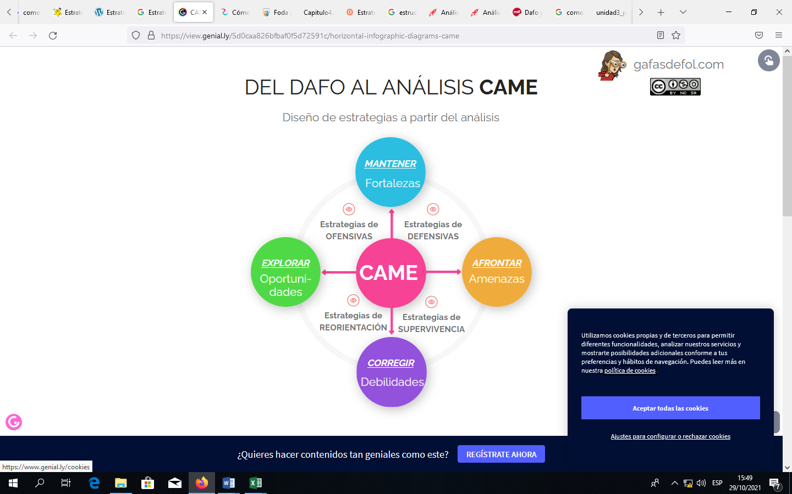

***Fuente: https://view.genial.ly/5d0caa826bfbaf0f5d72591c/horizontal-infographic-diagrams-came.***

Entre las ventajas que ofrece se encuentran, entre otras, dar al equipo experto y/o investigador una visión y orientación para definir el camino a seguir según las prioridades evidenciadas, así como una manera clara y sencilla para definir las estrategias a implementar, estableciendo las acciones, tareas, marco temporal y recursos necesarios. Para la definición de las estrategias (Fig. 6) se plantean las siguientes interrogantes:

* ¿*Cómo evito que la debilidad acentúe o favorezca a la amenaza?*
* *¿Cómo minimizar debilidades aprovechando oportunidades?*
* *¿Cómo aprovechar las fortalezas para contrarrestar amenazas?*
* *¿Cómo me permiten las fortalezas aprovechar oportunidades?*

Como respuesta a cada una de ellas se muestran 6 objetivos estratégicos de tipo ofensivo, 3 adaptativos, 3 defensivos y 3 de supervivencia.

***Figura 6 Matriz CAME.***



***Fuente: Elaboración propia.***

Una vez determinados los objetivos estratégicos se diseñó el mapa de procesos según la estructura y perspectivas clásicas de Kaplan y Norton, lo cual, implícitamente, plantea una mejora en el desempeño de las distintas actividades de una empresa, basándose en resultados medibles, ya que como se afirma habitualmente en el ámbito de la calidad, “todo lo que se puede medir, se puede mejorar”. En la figura 7 se muestran las correspondencias entre los objetivos y las perspectivas y en la figura 8 se muestra el mapa estratégico incorporando además los procesos que tributan al cumplimiento de dichos objetivos.

***Figura 7 Correspondencia entre los objetivos y perspectivas estratégicas.***



***Fuente: Elaboración propia.***

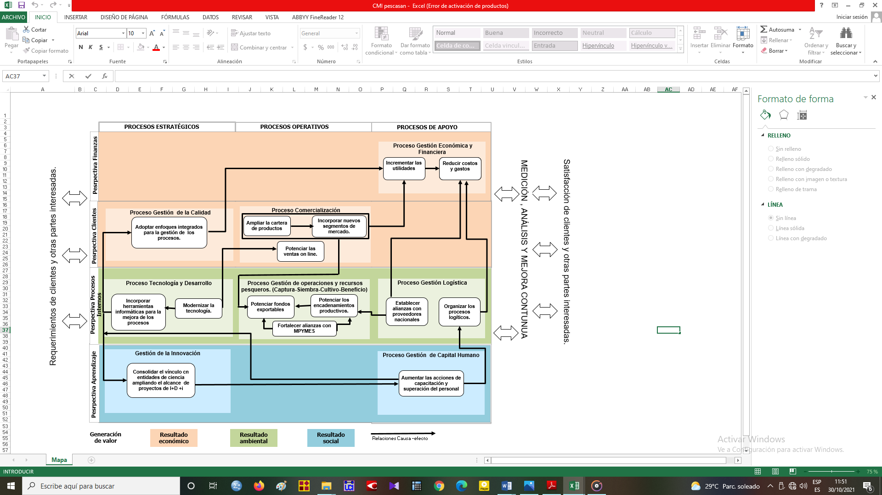***Figura 8 Mapa de procesos con enfoque estratégico.***

***Fuente:*** ***Adaptado de "Plantilla para Mapa Estratégico" disponible en www.disostenible.org/DIS_Herramientas.htm***

Aunque es posible disponer de múltiples ejemplos y plantillas para realizar el mapa estratégico en diversos sitios web especializados, algunos enfocados en áreas específicas como calidad, desarrollo sostenible e implementación de nuevos procesos de negocios, ninguno incorpora el enfoque a procesos, ni establecen el vínculo existente entre los procesos de la organización y los objetivos estratégicos. Por otro lado tampoco es usual incorporar las perspectivas estratégicas en los mapas que se elaboran como parte de la documentación de los procesos que se establece en los requisitos de las normas ISO 9001, 14001 y 22000 respectivamente, existiendo dos modos fundamentales o estructuras para su elaboración: siguiendo las categorías Estratégicos, Operativos y de Apoyo, o a semejanza del ciclo de gestión, agrupando los procesos según sean de Planificación, Realización, Control y Mejora. En este sentido, las normas no establecen una manera única de realizarlo y dejan este aspecto a criterio de las organizaciones.

En el mapa estratégico propuesto, las relaciones causa efecto permiten visualizar mejor, no solo las relaciones entre los procesos sino, la manera en la que los activos intangibles abstractos, como el conocimiento, se convierte en resultados concretos y tangibles. Este enfoque contribuye además al incremento en la coordinación y comunicación entre las diferentes áreas entre sí y hacia su funcionamiento interno, al reflejar como se alinean las actividades a los objetivos. Otro elemento que se destaca es la generación de valor económico, social y ambiental de los procesos.

El mapa de procesos se complementa con la información que aportan los diagramas de flujo y las fichas de procesos, y en este punto permite un mejor diseño de indicadores de eficacia que garanticen la conformidad del sistema de gestión integrado que se desea implementar y a la vez contribuyan al cumplimiento de las metas trazadas por la empresa.

**4. Conclusiones**

De acuerdo a lo indicado en las normas ISO (9001, 14001 y 22000), el contexto de la organización debe estar relacionado con la planificación estratégica, así, la organización debe evaluar los impactos de los factores externos e internos, para tomar las decisiones que considere oportuno abordar, con el fin de adaptarse a un entorno cambiante, cada vez a mayor velocidad. En el presente trabajo se identificaron las variables esenciales que afectan a la empresa Pescasan según su nivel de influencia y dependencia potencial, se identificaron los objetivos estratégicos y su vinculación con los procesos estratégicos, operativos y de apoyo, el mapa de procesos resultante constituye un sólido punto de partida para el diseño del sistema integrado de gestión de calidad, medio ambiente e inocuidad en la entidad.

**5. Referencias bibliográficas**

* Antúnez Saís, Vivian (2016). Sistemas Integrados de Gestión: de la teoría a la práctica empresarial en Cuba, Cofin Habana, 2016. 11 ( Número 2) págs 1-28
* Dyson, R. G. (2004). Strategic development and SWOT analysis at the University of Warwick. European journal of operational research, 152(3), 631-640. DOI: 0.1016/S0377- 2217(03)00062-6
* David, F. R. (2003). Conceptos de administración estratégica. Pearson Educación
* Godet, M (2007). La Caja de Herramientas de la prospectiva estratégica. España. Laboratorio de investigación en prospectiva estratégica, CNAM, Paris, Instituto Europeo de Prospectiva estratégica.
* Hernández Arango, E, (2013), La integración de sistemas de gestión, opción para la competitividad en las organizaciones, REVISTA QUESTIONAR Investigación Específica, Volumen 1, No. 1, enero-diciembre 2013, Págs. 93-111
* JOHNSON, G., Scholes, K., Whittington, R., López, Y. M., & Mazagatos, V. B. (2001). Dirección estratégica (Vol. 5). Pren­tice Hall.
* KANGAS, J., Kurttila, M., Kajanus, M., & Kangas, A. (2003). Evaluating the management strategies of a forestland es­tate—the SOS approach. Journal of environmental manage­ment, 69(4), 349-358.DOI: 10.1016/j.jenvman.2003.09.010
* Nikulin Christopher, Becker Gabriela, (2015) Una metodología Sistémica y creativa para la gestión estratégica: Caso de Estudio Región de Atacama-Chile, J. Technol. Manag. Innov. 2015, Volume 10, Issue 1
* Ramos Soto, A. L. (2020). Gestión integral e integrada: Experiencia de las empresas en México. Universidad Autónoma “Benito Juárez” de Oaxaca, México.
* STEWART, R. A., Mohamed, S., & Daet, R. (2002). Strategic im­plementation of IT/IS projects in construction: a case study. Automation in Construction, 11(6), 681-694.DOI: 10.1016/ S0926-5805(02)00009-2
* Tamayo Saborit, M., González Capote, D., & Sosa Cervantes, L. (2021). Aproximación al análisis de contexto de la organización en la calidad del servicio de alojamiento. Revista Universidad y Sociedad, 13(2) 228-241.